Plano de trabalhos
Plano de trabalhos elaborado em Preparação da dissertação.

Tarefas

Metodologia de trabalho

Entregáveis

Diagrama de Gantt
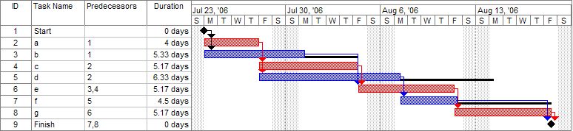
Última actualização em: 08/07/2010 00:18
Início | Introdução | SOTA & Tecnologias | Escrita | Plano | Logbook | Documentos
O diagrama de Gantt, com o detalhe das tarefas, durações, precedências e entregáveis pode conseguir-se com o Planner, ou manualmente numa spreadsheet

